中央公園ファミリープールエリアにおける実証実験
公募型プロポーザル提案書

（提 出 者）
住所（所在地）：
商号又は名称：
代表者職氏名：
（連絡担当者）
担当者：
電 話：
Fax：
E-mail：

中央公園ファミリープールエリアにおける実証実験
公募型プロポーザル提案書

（提 出 者）○○○○・△△△△グループ
《代表事業者名》
住所（所在地）：
商号又は名称：
代表者職氏名：
（連絡担当者）
担当者：
電 話：
Fax：
E-mail：

＜グループ構成＞
 | 住所（所在地）  商号又は名称  代表者 職・氏名 | 分野
事業者名
事業者名
事業者名

中央公園ファミリープールエリアにおける実証実験
公募型プロポーザル提案書
（副本）

１ 実施方針等
(1) 事業の実施方針《最大１枚》
評価の観点を踏まえ、事業の実施方針を記載してください。

(2) 実施内容（ ○枚目）《最大３枚》
評価の観点を踏まえ、実施内容を具体的に記載してください。
※事業毎に営業時間、営業期間等についても記載してください。
※事業毎に実施場所を記した敷地内のレイアウト図も添付してください。
（別で配置図の用意があれば、下記の下図を使用しなくても可）
（レイアウト図）
Ｎ
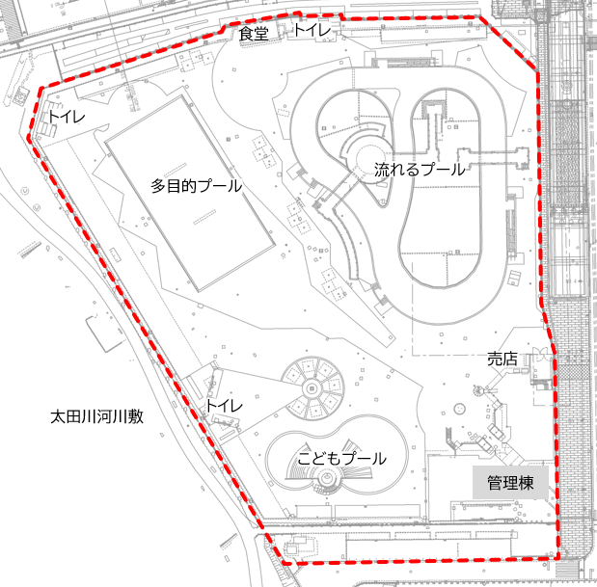
売店
(3) 広報策、集客力向上策《最大1枚》
広報策、集客力向上策について記載してください。

２ 実施体制等
(1)実施体制《最大１枚》
人員の配置体制、責任体制、緊急時の体制について記載してください。
（フロー図等で示しても可）

(2) 市への還元率
○○ ％
※ 事業期間における売上金に、上記還元率を乗じて得た額を、市に還元します。

収入見通し（参考）
※期間売上 計  （右記①～ の計）  売上金計  円 | ① 事業  単価＠ 円/日 × 日数 日 ＝ 円  ② 事業  単価＠ 円/日 × 日数 日 ＝ 円  ③ 事業  単価＠ 円/日 × 日数 日 ＝ 円  ④ 事業  単価＠ 円/日 × 日数 日 ＝ 円  ⑤ 事業  単価＠ 円/日 × 日数 日 ＝ 円  ⑥ 事業  単価＠ 円/日 × 日数 日 ＝ 円  ⑦ 事業  単価＠ 円/日 × 日数 日 ＝ 円  ⑧ 事業  単価＠ 円/日 × 日数 日 ＝ 円  ⑨ 事業  単価＠ 円/日 × 日数 日 ＝ 円  ⑩ 事業  単価＠ 円/日 × 日数 日 ＝ 円
※ 実施する事業により行が不足する場合は、適宜追加してください。

(3) 類似事業の実績《最大１枚》
類似の事業実績（過去５年間）を記載してください。
施設名・実施場所 | 事業期間 | 実施内容 | 効果等（利用者数等）
注 ・記載した事業について、実績が確認できる資料（パンフレット等）を添付してください。

３ 注意事項
・本提案書（様式５）内には、応募者(提出者)名を記載しないでください。
応募者(提出者)名が記載されている場合は、事務局で該当部分を抹消します。
・提案書の各記入欄内において、フォントや文字間、行間の変更、枠の微調整は認めますが、読みやすい範囲内（説明文については文字の大きさは９ｐ以上。図表、注釈等を除く。）で行ってください。
・提案書は可能な限り簡潔にわかりやすくまとめるよう努め、上限枚数を超えない範囲で作成してください。なお、上限枚数を超えた場合、超えた部分については審査の対象になりませんので注意してください。
・提案書は原則Ａ４サイズとします。ただし、いずれかのページにおいて工程表を作成する場合は、当該ページに限りＡ３サイズでの作成も認めます（Ａ４サイズ１枚分としてカウントします。）。
・図、写真等を使用しても構いません。
・提出する提案書の構成は、次のとおりとしてください。
・事業実績を確認できるもの（パンフレット等）は、提案書とは別冊としてください。
正本（１部提出） パンフレット等（１部提出） 副本（１０部提出）
副本
表紙

正本
表紙

提案書

提案書

パンフレット等

左２か所ホチキス留め 左２か所ホチキス留め 左２か所ホチキス留め

